ООО «Турцентр-ЭКСПО» г. Белгород, ул. Щорса, 64 а, III этаж
Остановка ТРЦ «Сити Молл Белгородский»
www.turcentr31.ru т./ф: (4722) 28-90-40; тел: (4722) 28-90-45; +7-951-769-21-41

ЛЕРМОНТОВО,«БРИЛЛИАНИТ» (с бассейном) Лето 2023

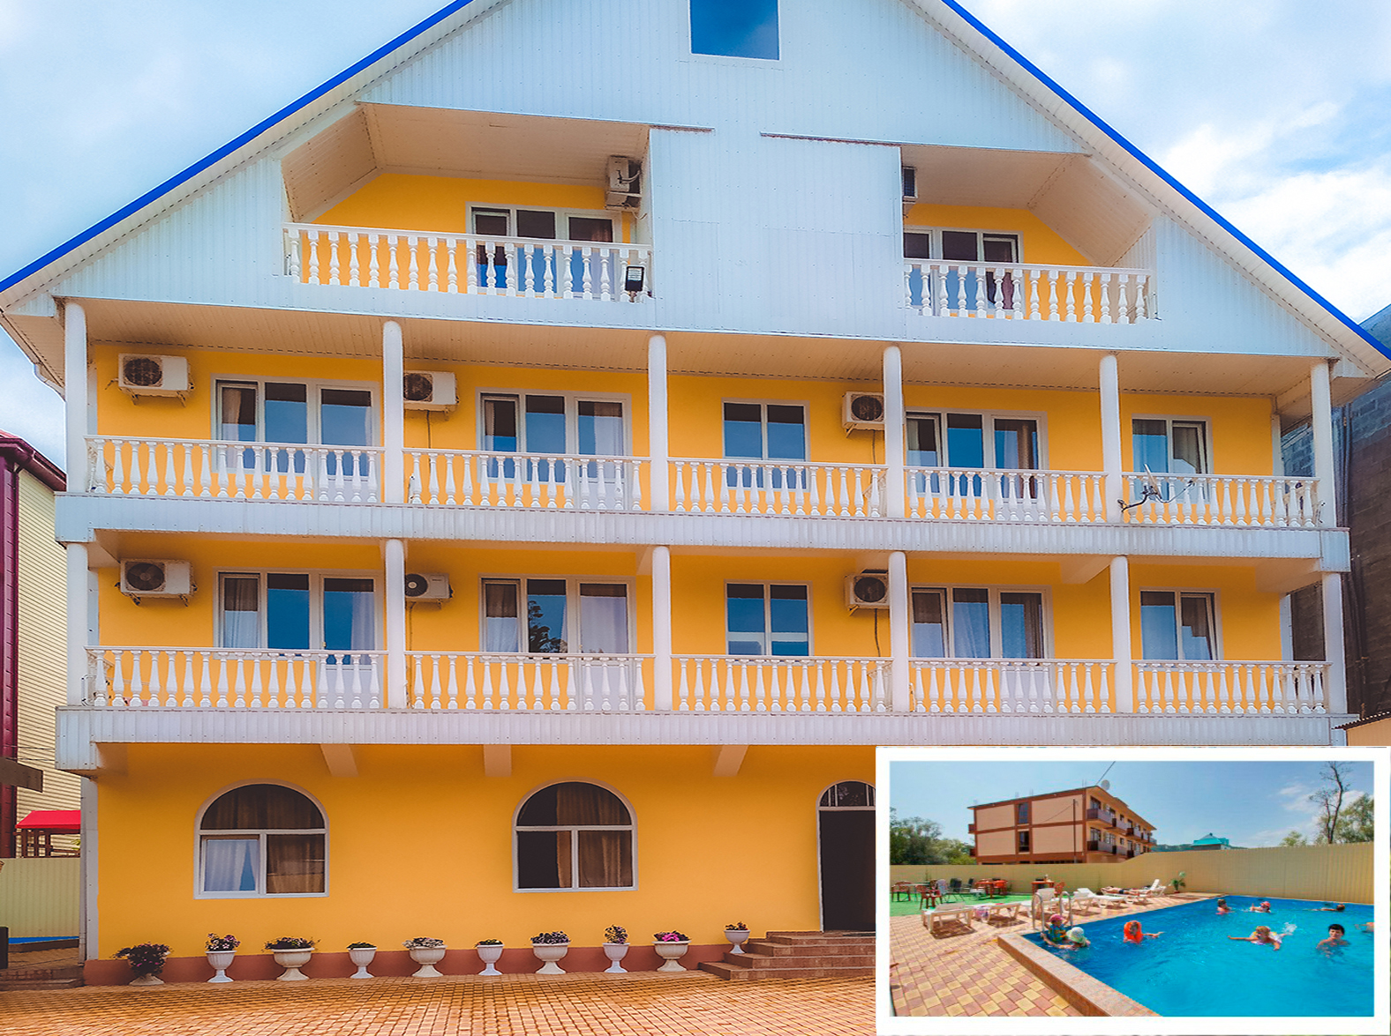Гостевой дом «Бриллианит» расположен в тихом центре курортного посёлка Лермонтово. Сам поселок небольшой и компактный, но уже многие годы здесь отдыхают тысячи людей. Лермонтово примечателен своим пляжем, называется он «Золотой берег». В Лермонтово много магазинов, вещевые и продуктовые рынки, дискобары, клубы, кафе, летний кинотеатр, почта, отделение Сбербанка России. Гостевой дом представляет собой четырёхэтажное здание с бассейном и стоянкой для автомобилей во дворе. Аквапарк «Черномор» расположен в 300 метрах от гостевого дома, где можно можно устроить незабываемый день своим детям, посетить сауну. По вечерам в аквапарке проводятся развлекательные программы с участием звезд, дискотеки или просмотр фильмов.

Размещение:«Стандарт» 2-х, 3-х местные номера с удобствами (WC, душ, ТВ, холодильник, сплит-система,

двуспальная или односпальные кровати, раскладное кресло, тумбочки, шкаф, столик, балкон).

«Стандарт» 2-х, 3-х местные номера с удобствами (WC, душ, ТВ, холодильник, вентилятор, односпальные и двуспальная кровати, тумбочки, шкаф, столик, балкон).
Пляж: 3 мин - песчано-галечный (водные аттракционы и развлечения).
Питание: самостоятельное, на 1 этаже имеется просторная столовая с отличной домашней кухней, возможно 3-х разовое питание на заказ - 950 руб. с человека: завтрак - 250 руб., обед - 400 руб., ужин –300 руб.; во дворе место для приготовления шашлыка.
Дети: до 3 лет на одном месте с родителями -6200 руб., до 12 лет скидка на проезд – 200 руб.

Стоимость тура на 1 человека (7 ночей)
Размещение  Заезды | СТАНДАРТ
 | 2-х  мест.  с вентил. | 3-х  мест.  с вентил. | 2-х мест.  с кондицион. |  | 3-х мест.  с кондицион. |  | Доп. место (кресло-кровать или раскладушка)
 |  |  | без балкона | с балконом | без балкона | с балконом
29.05.-07.06. | 10750 | 10750 | 11150 | 11550 | 10750 | 11150 | 9750
05.06.-14.06. | 10950 | 10950 | 11350 | 11750 | 10950 | 11350 | 9950
12.06.-21.06. | 11150 | 11150 | 11550 | 11950 | 11150 | 11550 | 10150
19.06.-28.06. | 11350 | 11350 | 11950 | 12150 | 11350 | 11950 | 10550
26.06.-05.07. | 11550 | 11550 | 12150 | 12650 | 11750 | 12150 | 10750
03.07.-12.07. | 11750 | 11750 | 12950 | 13350 | 12650 | 12950 | 10950
10.07.-19.07. | 11950 | 11950 | 13350 | 13650 | 12950 | 13350 | 10950
17.07.-26.07. | 11950 | 11950 | 13350 | 13650 | 12950 | 13350 | 10950
24.07.-02.08. | 11950 | 11950 | 13350 | 13650 | 12950 | 13350 | 10950
31.07.-09.08. | 11950 | 11950 | 13350 | 13650 | 12950 | 13350 | 10950
07.08.-16.08. | 11950 | 11950 | 13350 | 13650 | 12950 | 13350 | 10950
14.08.-23.08. | 11950 | 11950 | 13350 | 13650 | 12950 | 13350 | 10950
21.08.-30.08. | 11750 | 11750 | 12950 | 13350 | 12650 | 12950 | 10950
28.08.-06.09. | 11550 | 11550 | 12750 | 13150 | 12450 | 12750 | 10750
04.09.-13.09. | 11550 | 11550 | 12150 | 12650 | 11750 | 12150 | 10550
11.09.-20.09. | 11350 | 11350 | 11950 | 12150 | 11350 | 11950 | 10350
18.09.-27.09. | 11150 | 11150 | 11550 | 11950 | 11150 | 11550 | 10150
В стоимость входит: проезд на автобусе, проживание в номерах выбранной категории, сопровождение, страховка от несчастного случая.
Курортный сбор за доп. плату.

Выезд из Белгорода еженедельно по понедельникам.
Хочешь классно отдохнуть – отправляйся с нами в путь!!!!

